CRECHE MUNICIPAL DONA CHICA
RUA: PREFEITO JOÃO DIAS JEUNNON, Nº 48
CENTRO – CEP: 35.738.000 - PRUDENTE DE MORAIS/MG

EDITAL DE CHAMADA DE ACORDO COM O EDITAL 001/2019

DATA DA DESIGNAÇÃO
08/04/2019
LOCAL: RUA PREFEITO JOÃO DIAS JEUNNON, 48, CENTRO

HORÁRIO | Nº DE AULAS  CONTEÚDO/FUNÇÃO NÍVEL DE ENSINO | TURNO | CARGO VAGO OU SUBSTITUIÇÃO  (MOTIVO) | PERÍODO DA DESIGNAÇÃO
08:00 | 01 VAGA  AUXILIAR DE CRECHE | MATUTINO/  VESPERTINO | VAGO | DE 08/04/2019  ATÉ 20/12/2019
DOCUMENTAÇÃO NECESSÁRIA
• 02 (duas) cópias do documento de identidade e CPF, acompanhados do original;
• 02 (duas) cópias e os originais do diploma em Magistério (Nível Médio) ou declaração de conclusão de curso acompanhada do histórico escolar;
- Certidão de contagem de tempo no cargo, quando for o caso;
• Comprovante de exame pré admissional para o ano de 2019, atestando aptidão física e mental para a função pleiteada, expedida por um médico do trabalho, observadas as normas estabelecidas pela Secretaria Municipal De Educação, com validade de 06 meses a partir do ano de 2018 -- (original e 02 xerox);
Caso o candidato tenha se afastado em licença para tratamento de saúde por mais de 15 dias, consecutivos ou não, nos 365 dias anteriores à data da assinatura do novo contrato, deverá submeter-se a exame admissional expedido pelo médico responsável por ter concedido a licença.
• 02 cópias do comprovante de endereço atualizado, acompanhado do original;
- 02 cópias do comprovante de estar em dia com as obrigações militares, para candidatos do sexo masculino, acompanhado do original;
- 02 cópias do comprovante de estar em dia com as obrigações eleitorais, acompanhados do original;
• 02 cópias do comprovante de inscrição no PIS/PASEP, acompanhados do original.
OBSERVAÇÃO: ESTE EDITAL TERÁ VALIDADE ATÉ PREENCHIMENTO DA VAGA.

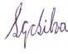
PRUDENTE DE MORAIS, 05 DE ABRIL DE 2019.
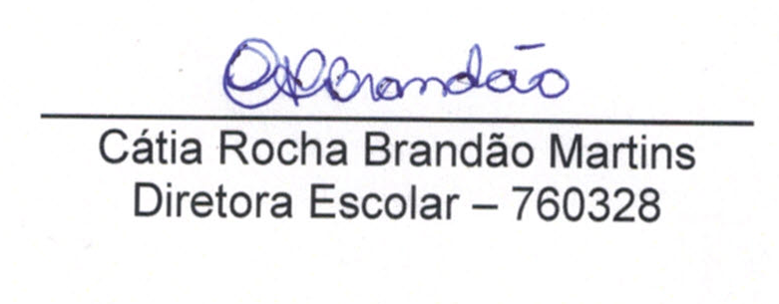

Silvânia das Graças Carvalho Silva Secretária Municipal de Educação.

